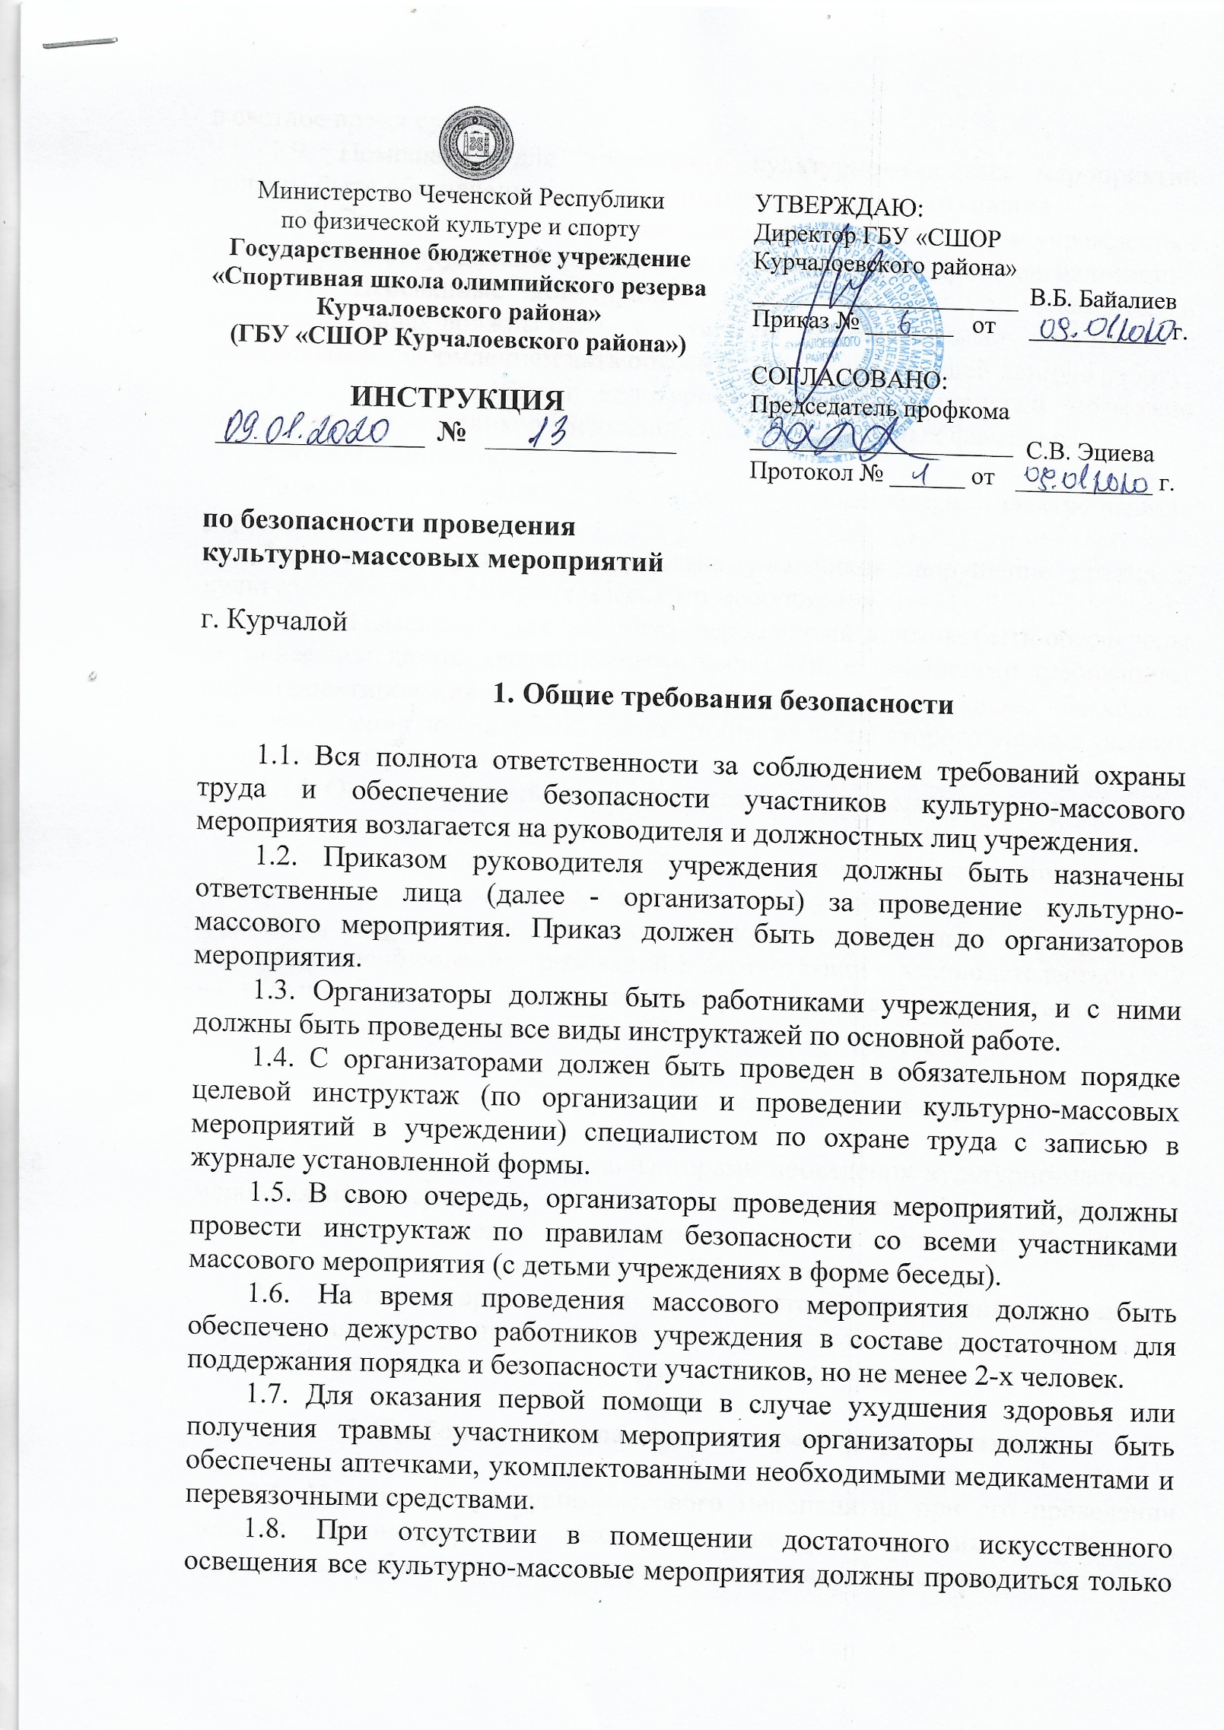в светлое время суток.
1.9. Помещения для проведения культурно-массовых мероприятий должны быть обеспечены первичными средствами пожаротушения.
1.10. Этажи и помещения с массовым пребыванием лиц в учреждениях должны быть оборудованы автоматической системой пожарной сигнализации.
1.11. Деревянные конструкции, драпировки и т. п. элементы в спортивных залах должны быть обработаны огнезащитными составами с обязательным оформлением акта организацией, выполняющей данную работу.
1.12. При проведении культурно-массовых мероприятий возможно воздействие на участников следующих опасных и вредных факторов:
*пожарная опасность;
*аварийная ситуация, связанная с отключением электропитания учреждения;
*шалости и хулиганские действия участников, нарушение правил и культуры поведения во время массового мероприятия.
1.13. Помещения для массовых мероприятий должны быть обеспечены не менее чем двумя эвакуационными выходами, отвечающими требованиям норм проектирования и обозначенными указателями с надписью «Выход», а сами помещения должны быть расположены не выше второго этажа в зданиях с горючими перекрытиями.
1.14. Окна помещений, где проводятся культурно-массовые мероприятия, не должны иметь глухих решеток.
1.15. Знание и соблюдение требований настоящей Инструкции является обязанностью всех лиц (организаторов, обучающихся, воспитанников, студентов, спортсменов), участвующих в культурно-массовых мероприятиях, а в случае несоблюдения требований в соответствии с законодательством РФ на нарушителя могут быть наложены различные виды ответственности в установленном законодательством РФ порядке.

- Требования безопасности перед началом мероприятия

2.1. Лица, назначенные организаторами проведения культурно-массовых мероприятий, перед их началом должны тщательно осмотреть все используемые помещения, эвакуационные пути и выходы и убедиться в отсутствии нарушений правил пожарной безопасности.
2.2. Организаторы не могут самостоятельно менять сценарий мероприятия, время начала и окончания, самостоятельно предпринимать какие-либо действия по изменению программы мероприятия.

- Требования безопасности во время мероприятия

3.1. Участники культурно-массового мероприятия при его проведении должны демонстрировать высокую культуру поведения и общения, вежливость, доброжелательность, умение отдыхать, безусловное выполнение всех указаний и запретов организаторов мероприятия.
Не разрешается курение, применение открытого огня (факелы, свечи, канделябры и т.п.), дуговых прожекторов, фейерверков и других видов огневых эффектов, которые могут привести к пожару.
3.2. В местах массового пребывания участников мероприятия постоянно должны находиться организаторы и дежурные.
3.3. При проведении мероприятий запрещается допускать заполнение помещений людьми сверхустановленной нормы, уменьшать ширину проходов между рядами и устанавливать в проходах дополнительные кресла, стулья и т.п.
3.4. Во время мероприятий должно быть организовано дежурство во всех помещениях, относящихся к культурно-массовому мероприятию (сцена, зальные помещения, коридоры, гардеробы и т. п.).
3.5. Участники, находящиеся в состоянии алкогольного или наркотического опьянения, или совершающие любые хулиганские действия, должны быть немедленно удалены из мест массового пребывания людей, и к ним должны быть приняты соответствующие меры воздействия (в зависимости от степени антиобщественного поведения и возраста).
3.6. При проведении культурно-массового мероприятия в вечернее время запрещается преднамеренно производить отключение электрического освещения, в том числе и кратковременное.
3.7. При проведении новогодних праздников:
*елка должна устанавливаться на устойчивом основании и с таким расчетом, чтобы ветви не касались стен и потолка;
*елка должна размещаться так, чтобы не препятствовать эвакуации из помещения;
*световое оформление елки можно осуществлять только электрогирляндами заводского изготовления. Иллюминация должна быть выполнена с соблюдением правил устройства электроустановок (ПУЭ);
*при обнаружении неисправности в иллюминации (нагрев проводов, мигание лампочек, искрение и т.п.) она должна быть немедленно обесточена.

- Требования безопасности в аварийных ситуациях

4.1. При любых признаках аварийной ситуации (сигнал аварии, крики людей, запах дыма, запах жженой изоляции электрических проводов и т.п.) первоочередная задача организаторов – обеспечить безопасность участников мероприятия и создать условия для быстрой эвакуации.
4.2. Общее руководство действиями в аварийных ситуациях возлагается на руководителя учреждения или на лицо, замещающее его на период проведения культурно-массового мероприятия.
4.3. Руководитель учреждения, а в случае его временного отсутствия- представитель администрации должны быть оперативно извещены о аварийной ситуации, ее развитии, тяжести связанных с ней последствий.
4.4. В толпе спастись в условиях паники почти безнадежное дело. Организаторам и дежурным необходимо предпринимать обдуманные активные действия тогда, когда паника и массовое бегство только предполагается.
4.5. При возникшем пожаре действия всех лиц, находящихся в помещениях, должны соответствовать требованиям инструкции по пожарной безопасности, утвержденной руководителем учреждения.
4.6. Для человека, оказавшегося в месте массового скопления людей в момент чрезвычайных ситуаций, существуют две основные задачи, на которых он должен сосредоточиться: защитить грудную клетку от сдавливания и постараться не упасть при быстрой эвакуации.
4.7. При эвакуации участников мероприятия запрещается нагибаться за уроненными вещами, наклоняться, поправлять обувь, реагировать на боль в ногах и теле, останавливаться в бегущей толпе, поднимать руки над головой (можно погибнуть от сдавливания грудной клетки), опускать руки вниз (их невозможно будет вытащить).
4.8. Организаторы должны приложить все усилия, чтобы контролировать поведение участников в аварийных ситуациях.
4.9. Разговаривать с эвакуируемыми следует в тональностях, к которым она предрасположена: твердо, уверенно, безапелляционно, предпринимать любые меры, направленные на стабилизацию настроения, исключение эффектных состояний.
4.10. Лицам, пострадавшим в аварийной ситуации, должна быть оказана своевременно первая помощь и обеспечена, в случае необходимости, доставка в лечебное учреждение.

- Требования безопасности по окончании мероприятия

5.1. Убрать в отведенное место используемый инвентарь, приспособления и т.п.
5.2. Тщательно проветрить все помещения и обеспечить их влажную уборку.
5.3. Проверить противопожарное состояние помещений, закрыть окна, форточки, фрамуги.
5.4. Перед уходом из помещений отключить электропитание.

